И З В Е Щ Е Н И Е
о размещении промежуточных отчетных документов (далее – проект отчета) об определении кадастровой стоимости земель сельскохозяйственного назначения; промышленности, энергетики, транспорта, связи, радиовещания, телевидения, информатики, земли для обеспечения космической деятельности, земли обороны, безопасности и земли иного специального назначения; особо охраняемых территорий и объектов; лесного фонда; водного фонда на территории Самарской области в фонде данных государственной кадастровой оценки, а также о порядке и сроках представления замечаний к проекту отчета.

Министерство имущественных отношений Самарской области (далее – министерство) уведомляет о нижеследующем.
В соответствии с Федеральным законом от 03.07.2016№ 237-ФЗ «О государственной кадастровой оценке» и приказом министерства от 28.09.2018 № 1444 в настоящее время на территории Самарской области проводится государственная кадастровая оценка земель сельскохозяйственного назначения; промышленности, энергетики, транспорта, связи, радиовещания, телевидения, информатики, земли для обеспечения космической деятельности, земли обороны, безопасности и земли иного специального назначения; особо охраняемых территорий и объектов; лесного фонда; водного фонда.
По итогам определения кадастровой стоимости указанных категорий земель государственным бюджетным учреждением Самарской области «Центр кадастровой оценки» (далее – Учреждение) в форме электронного документа составлен проект отчета.
12.07.2019 сведения и материалы, содержащиеся в проекте отчета, в объеме, предусмотренном порядком ведения фонда данных государственной кадастровой оценки, размещены в фонде данных государственной кадастровой оценки на официальном сайте Федеральной службы государственной регистрации, кадастра и картографии в информационно-телекоммуникационной сети «Интернет» на пятьдесят дней.
Указанные материалы размещены на официальном сайте Федеральной службы государственной регистрации, кадастра и картографии (https://rosreestr.ru) в разделе «Сервисы» – подраздел «Получение сведений из Фонда данных государственной кадастровой оценки» – «Проекты отчетов об определении кадастровой стоимости/проекты отчетов об итогах государственной кадастровой оценки».
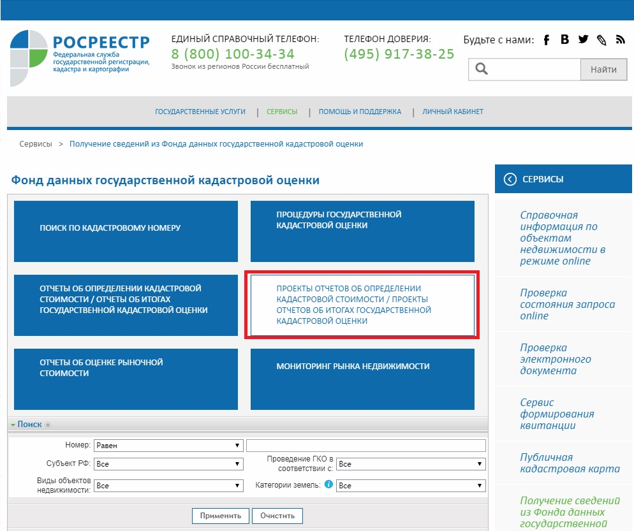
Также проект отчета, включая приложения, размещен на официальном сайте Учреждения (www.cko63.ru.).
Замечания к проекту отчета в срок до 30.08.2019 могут быть представлены любыми заинтересованными лицами в Учреждение лично, почтовым отправлением или по электронной почте в форме электронного документа с использованием информационно-телекоммуникационной сети «Интернет».
Днем представления замечания к проекту отчета считается день его представления в учреждение либо день его подачи с использованием информационно-телекоммуникационной сети «Интернет».
Замечание к проекту отчета наряду с изложением его сути должно содержать:
1) фамилию, имя и отчество (последнее - при наличии) физического лица, полное наименование юридического лица, номер контактного телефона, адрес электронной почты (при наличии) лица, представившего замечание к проекту отчета;
2) кадастровый номер и (или) адрес объекта недвижимости, в отношении определения кадастровой стоимости которого представляется замечание к проекту отчета;
3) указание на номера страниц проекта отчета, к которым представляется замечание (по желанию).
К замечаниям могут быть приложены документы, подтверждающие наличие ошибок, допущенных при определении кадастровой стоимости, а также декларация о характеристиках объекта недвижимости.
Форма декларации о характеристиках объектов недвижимости и порядок ее рассмотрения утверждены приказом Министерства экономического развития Российской Федерации от 27.12.2016 № 846 «Об утверждении порядка рассмотрения декларации о характеристиках объекта недвижимости, в том числе ее формы».
Прием замечаний к проекту отчета осуществляется:
Учреждением, расположенным по адресу: 443090, г.о.Самара, ул.Советской Армии, дом 180, строение 1, этаж 4, офис 1-18, в рабочие дни с 9.00 до 16.00, перерыв на обед с 13.00 до 13.50.
В форме электронного документа (отсканированный документ с личной подписью) по электронной почте учреждения info@cko63.ru Подробная информация, в том числе форма декларации о характеристиках объектов недвижимости и порядок ее рассмотрения, размещена на официальном сайте Учреждения www.cko63.ru.
СОУЧРЕДИТЕЛИ:  Администрация сельского поселения Павловский муниципального района Красноармейский Самарской области, Собрание представителей сельского поселения Павловка муниципального района Красноармейский Самарской области | ИЗДАТЕЛЬ:  Администрация сельского поселения Павловский муниципального района Красноармейский Самарской области | ЮРИДИЧЕСКИЙ адрес:  446154, Самарская область, Красноармейский район, с.Павловка, ул.Молодежная д.19  ПОЧТОВЫЙ адрес:  446154, Самарская область, Красноармейский район, с.Павловка, ул.Молодежная д.19  e-mail:sppavlovka@yandex.ru | ОТВЕТСТВЕННЫЙ  за выпуск  заместитель главы администрации поселения  Балашова  Татьяна Алексеевна  ТЕЛ/ФАКС: 51 – 4 – 42  Тираж: 100 экз  РАСПРОСТРАНЯЕТСЯ БЕСПЛАТНО

